平成 年 月 日
ＶＲＴＣネットサービス契約申込書（TP・本館）
当社は、株式会社ブイ・アールテクノセンターの提供するネットワークサービスを利用したく、サービス契約約款を承諾の上、以下の通りネット
ワークサービスを申し込みます。
組織名 | フリガナ |  |  |  |  | 代表者印
組織名 | 登記名称及び代表者名を正確にご記入願います（カタカナや・も含む） |  |  |  |  | 代表者印
ご住所 | フリガナ |  |  |  |  | 代表者印
ご住所 | 〒 － |  |  |  |  | 代表者印
ご連絡先 | TEL （ ） |  |  | FAX （ ）
ご連絡先 | ご担当者 | 所属部課 |  | 氏名
ご請求先  上記と同じ □ | 〒 －
ご請求先  上記と同じ □ | TEL （ ） |  |  | FAX （ ）
ご請求先  上記と同じ □ | ご担当者 | 所属部課 |  | 氏名
各種アナウンスご連絡先E-Mailアドレス  （新規申請中の場合はそのアドレス） |  |  | Mail Address

- 各種サービスのご紹介、サーバメンテナンスなどをメールでお知らせします。必ず宛先をご記入下さい。
◆ご加入ご希望プランにチェックをお願い致します。（光ファイバー専用線接続）
エコノミー □  （１０Ｍ／８ＩＰ ※１） | スタンダード □  （１００Ｍ／８ＩＰ ※1） | ライト □  （１００M／１ＩＰ） | パーソナル □  （１００Ｍ／１ＩＰ ※2）
- 1．エコノミー、スタンダード各プラン（標準）で実際利用できるアドレスは５個になります。
- 2．設立5年以内の一般法人・NPO法人・学校法人に限ります。

起 点 |  | 株式会社ブイ・アールテクノセンター
終  点 | ご住所 | 〒 －
終  点 | ご連絡先 | 貴社工事担当者名 ご連絡先電話番号 （ ）

※ 接続希望年月日 平成 年 月 日

お問い合わせ先・郵送先 〒509-0109 各務原市テクノプラザ1丁目1番地
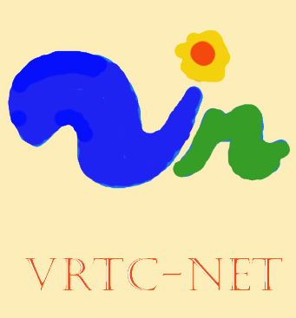
TEL058-379-2277 FAX058-379-2282 e-mail： ｉｎｆｏ＠vrtc.ｎｅｔ
弊社使用欄

